臺南市資訊教育議題輔導團102學年度第1學期到校服務紀錄表
一、基本資料
承辦學校 | 宅港國小 |  | 輔導團領隊 | 陳三億校長
服務日期 | 102年 11月 13日(星期三) |  | 參加人數
服務時間 | 下午1:30-4:30 |  | 記錄人
聯絡人電話  電子信箱 | 陳柏宏0982992073  pohungchen@tn.edu.tw
二、記錄內容
1.宅港國小陳主任：歡迎到宅港，請各位老師記得於餐到處簽名，資訊輔導團這次來到大北門區分享內容相信對大家有很多的助益。
2.蚵寮國小陳校長：輔導團分區到校服務，今天分享的有深坑國小正義主任和那拔國小信穎老師，相信內容相當精采，如有資訊相關議題的問題，可在綜合座談會的時候提問。
團務報告：輔導團的主要工作如下:配合教育局及學校提升學校資訊教學，提供到校諮詢服務以及各種資訊訊息的介紹。
3.正義主任分享:行動學習行不行
(1)翻轉教室的介紹
(2)行動學習教學分享
4.信穎老師分享: 行動學習實施教學分享
(1)主題領域-讀報閱讀教育
(2)主題領域-防災教育課程
(3)運用資訊設備的效益
(4)教學團隊運作
(5)班級經營-APP、網路資源的介紹
(6)成效評估與省思

5.綜合座談:
三、活動剪影
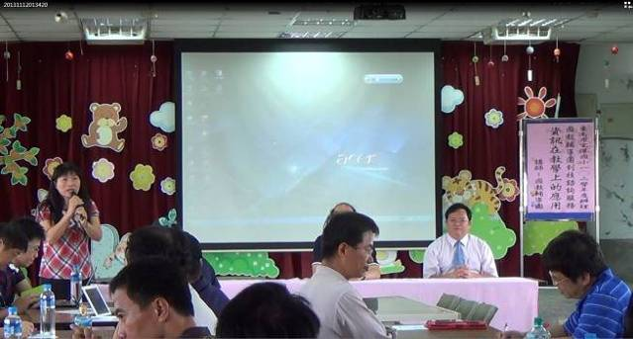 |  | 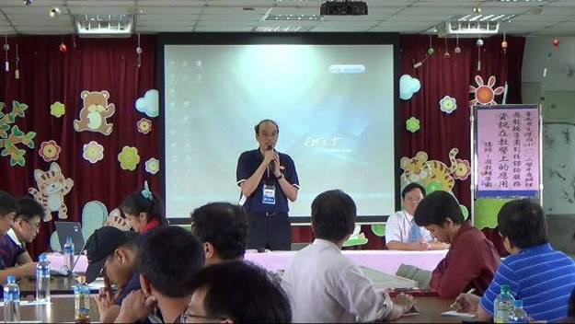
相片說明：宅港國小報告 |  | 相片說明：輔導團召集人報告與團員介紹
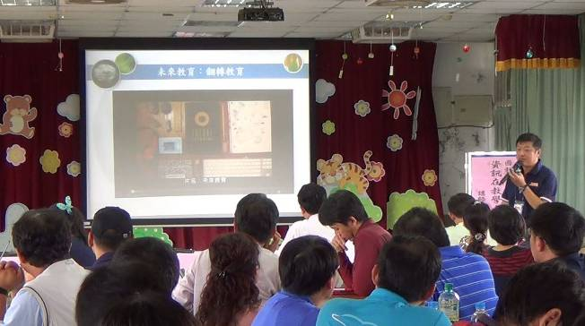 |  | 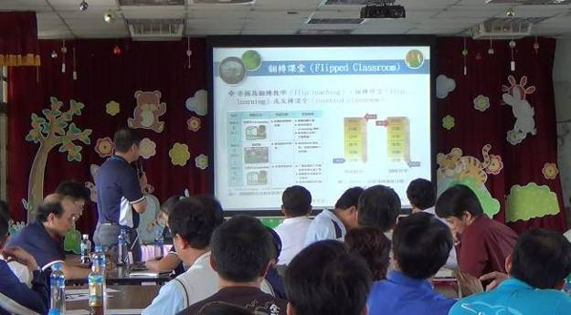
相片說明：團員報告 |  | 相片說明：翻轉教室介紹
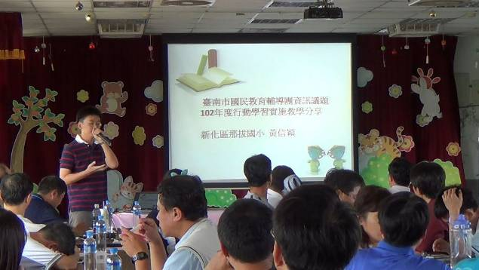 |  | 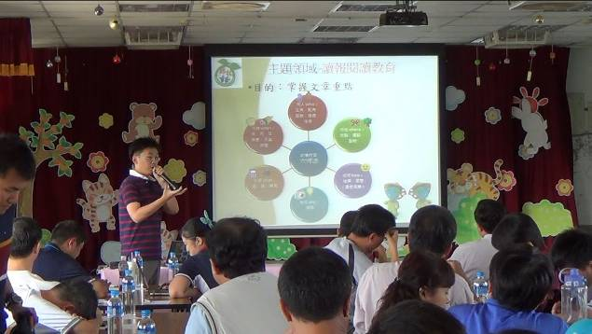
相片說明：行動學習實施教學分享 |  | 相片說明：讀報閱讀教育
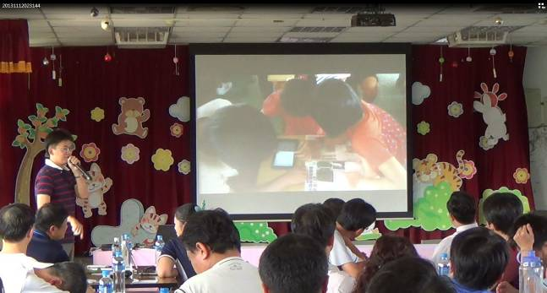 |  | 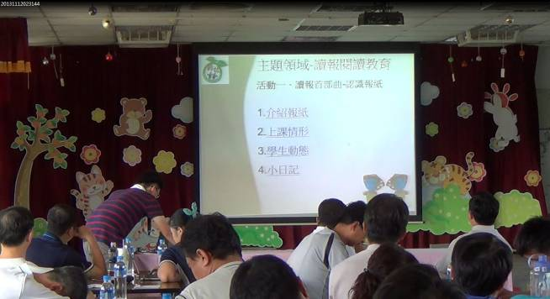
相片說明：學生行動載具參與行動學習 |  | 相片說明：讀報閱讀教育的流程分享
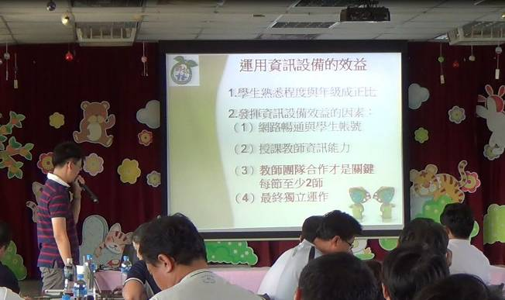 |  | 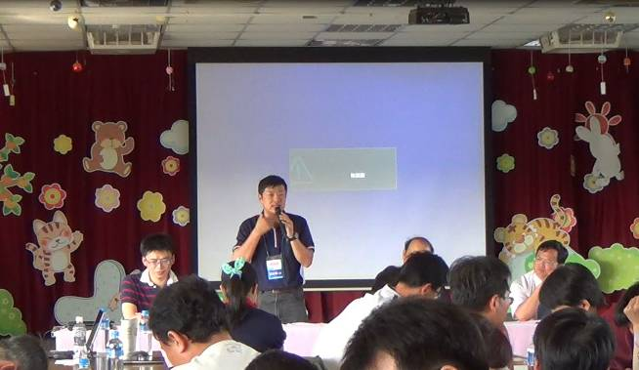
相片說明：運用資訊設備的效益 |  | 相片說明：綜合座談提問與說明
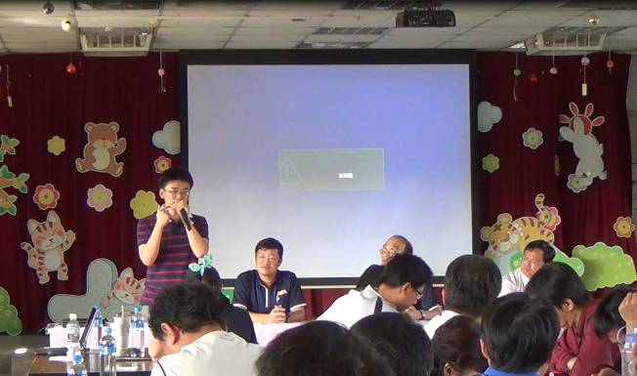 |  | 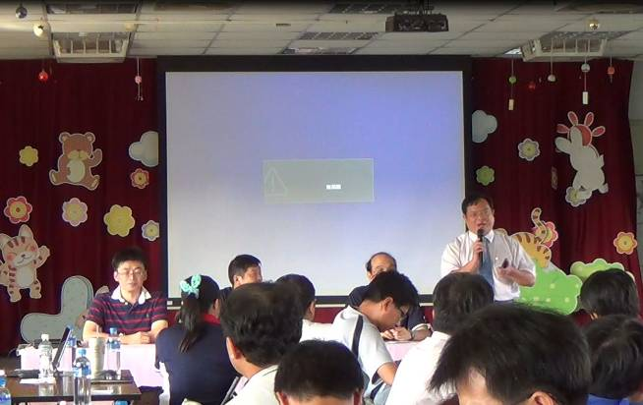
相片說明：綜合座談提問與說明 |  | 相片說明：綜合座談提問與說明
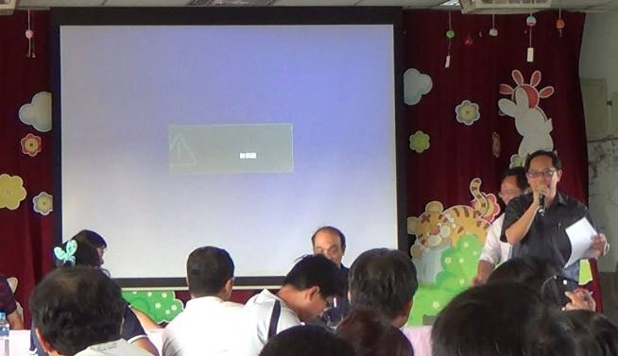 |  | 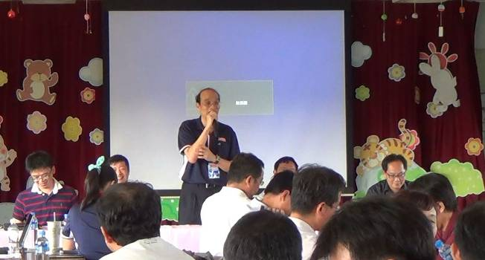
相片說明：宅港國小校長補充說明 |  | 相片說明：輔導團召集人回應提問

